**Los Sentidos.**

Podemos conocer y relacionarnos con el mundo a través de los sentidos. En nuestro cuerpo hay **5 sentidos**:

El **sentido de la Visión o Vista que** nos permite conocer las formas, tamaños y colores de los objetos que nos rodean.

El **sentido de la Audición u Oído** que nos permite captar los sonidos.

El **sentido del olfato que** nos permite captar los olores, agradables o desagradables.

El **sentido del gusto** que nos permite distinguir sabores como; amargo, dulce, salado o ácido.

El **sentido del tacto** que nos permite conocer los objetos que tocamos y saber si son; suaves, ásperos, calientes o fríos, blando o duro.

Para cada uno de los sentidos hay un **órgano** de nuestro cuerpo que se relaciona con él:

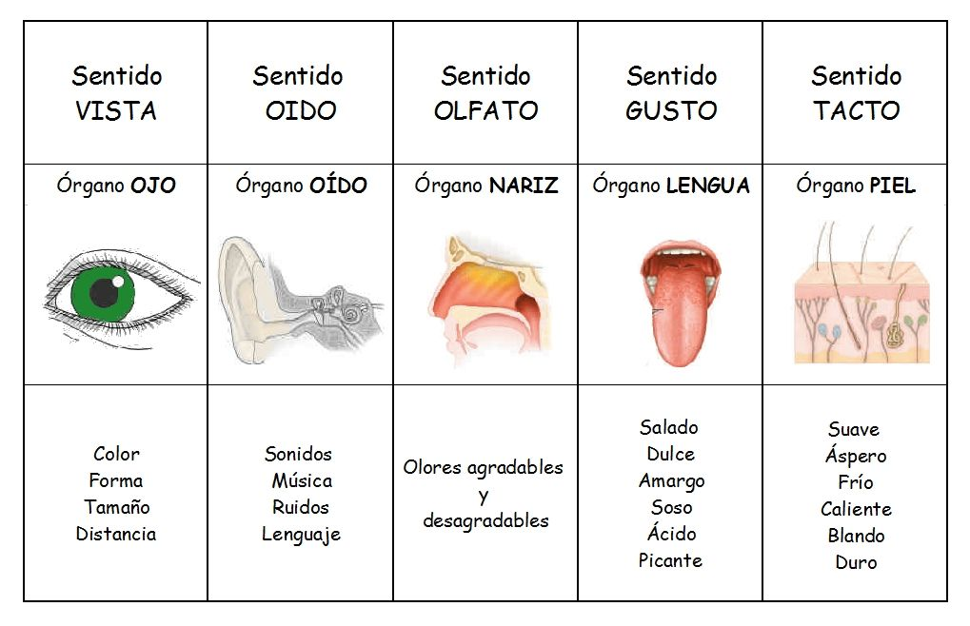

**Sugerencias al apoderado**: Lea al estudiante de manera pausada las características de cada uno de los sentidos, dando ejemplos, ojalá de manera concreta, es decir, que puedan tocar, oler, escuchar, saborear y ver algún objeto o elemento.

Nombrar en reiteradas ocasiones, el nombre de los sentidos y el órgano con el que se relacionan de manera que no confundan ambos, ya que muchas veces los estudiantes señalan el órgano del cuerpo como si fuese uno de los sentidos.

**ACTIVIDAD: LOS CINCO SENTIDOS**

1. **Une con una línea:**

|  |  |
| --- | --- |
|  |  |
|  |  |
|  |  |
|  |  |
|  |  |

1. CONECTA CADA IMAGEN CON EL ÓRGANO DEL SENTIDO USADO





